  
Fecha : 29/06/2021, Hora : 11:09:48 | Se inició correctamente la página de Visor 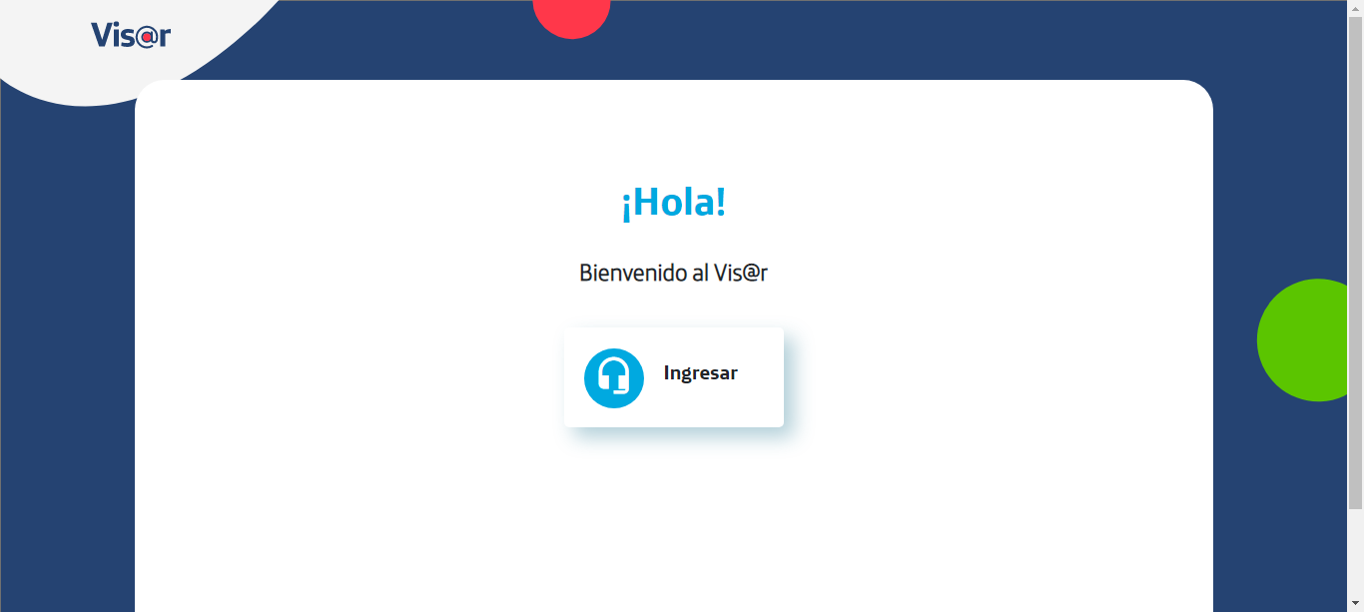  
Fecha : 29/06/2021, Hora : 11:09:48 | Hola Visor 